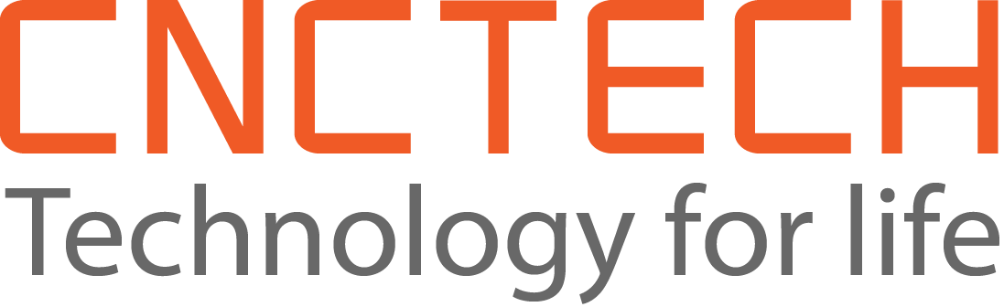
TỔ CHỨC CUỘC THI: Ý TƯỞNG KHỞI NGHIỆP CHO HỌC SINH TRƯỜNG PTTH ĐAN PHƯỢNG 2017
- Phần I – Xây dựng ý tưởng khởi nghiệp
- Mở đầu
- Hưởng ứng phòng trào khởi nghiệp quốc gia, năm khởi nghiệp Quốc Gia 2017 và phong trào thi đua trào mừng 55 ngày thành lập trường PTTH Đan Phượng.
- Nhằm khuyến khích sự sáng tạo ham học hỏi của học sinh, công ty CNCTECH phối hợp với trường THPT Đan Phượng tổ chức cuộc thi “Ý tưởng khởi nghiệp cho học sinh PTTH Đan Phượng 2017”
- Mục đich
- Ươm mầm khỏi nghiệp cho đối tượng học sinh PTTH Đan Phượng và các thể hệ trẻ Việt Nam
- Khơi dậy tiềm năng và phát huy tư duy sáng tạo của học sinh, hướng các hoạt động của tuổi trẻ vào các công việc hữu ích cho xã hội, đồng thời giúp các em trau dồi kiến thức, rèn luyện kỹ năng sáng tạo, xây dựng “ước mơ thành nhà sáng chế trong tương lai”.
- Tạo điều kiện, môi trường cho học sinh, phát huy năng lực sáng tạo góp phần phát triển kinh tế - xã hội và đào tạo nguồn nhân lực trẻ có chất lượng cao đáp ứng nhu cầu công nghiệp hóa, hiện đại hóa.
- Cuộc thi còn nhằm tuyển chọn những sản phẩm có tính ứng dụng cao đưa vào thực tiển CNC Hà Nội sẽ phối hợp tạo ra những sản phẩm ưu tú dựa trên ý tưởng,
- Đối tượng
- Tất cả đoàn viên thanh niên trường THPT Đan Phượng năm học 2016 - 2017 có giải pháp dự thi.
- Có thể tham gia dự thi với tư cách cá nhân hoặc theo nhóm (trường hợp có nhiều tác giả tham gia, chỉ được ghi trong phiếu dự thi tối đa 03 tác giả có tỷ lệ % đóng góp nhiều nhất trong thực hiện giải pháp dự thi)
- Người dự thi được quyền nhờ sự giúp đỡ của người khác làm mô hình sản phẩm theo đúng ý tưởng sáng tạo của mình.
- Người dự thi phải làm phiếu tham dự cuộc thi (theo mẫu).
- Lĩnh vực dự thi
- Các giải pháp, mô hình, sản phẩm dự thi thuộc các lĩnh vực sau:
- Đồ dùng dành cho học tập.
- Sản phẩm thân thiện với môi trường.
- Các dụng cụ sinh hoạt gia đình và đồ chơi trẻ em.
- Các yêu cầu và tiêu chuẩn đánh giá.
- Công trình dự thi phải có tính mới, tính sáng tạo, có khả năng áp dụng, triển khai sản xuất và đưa vào sử dụng .
- Công trình dự thi yêu cầu phải có mô hình, hình vẽ hoặc mô tả cụ thể, sản phẩm và bản thuyết minh.
- Mô hình, sản phẩm dự thi được làm từ nhựa an toàn,
- Bản thuyết minh phải nêu rõ ý tưởng sáng tạo, phương pháp, vật liệu chế tạo, cách sử dụng, vận hành, tính mới, tính sáng tạo, khả năng áp dụng.
- Thời gian và địa điểm nộp bài dự thi.
- Thời hạn: Hạn cuối phải gửi bài dự thi đến 17h ngày 30/10/2017
- Địa điểm:
- Chấm bài thi và duyệt ý tưởng, Thành lập CLB khởi nghiệp THPT Đan Phượng – CNC Hà Nội.
- Đơn vị tài trợ CNC Hà Nội, chọn những chuyên gia kỹ sư tốt nhất có kinh nghiệm nhất trong lĩnh vực chế tạo, thiết kế khuôn mẫu tạo sản phẩm. xem sét chon lượng những ý tưởng bài dự thi tốt nhất theo cơ cấu giải thưởng.
- Chọn 5 thành viên ưu tú của trường đề xuất thành lập câu lạc bộ (CLB) Khởi nghiệp THPT Đan Phượng – CNC Hà Nội.
+ Số thành viên THPT Đan Phượng: 5
+ Số thành viên CNC Hà Nội: 5
- Tổng số thành viên CLB: 10
- Cơ cấu giải thưởng và kinh phí tổ chức.
- BTC sẽ trao các mức giải thưởng như sau.
- Giải Nhất: 5.000.000 đồng/giải (1 giải nhất)
- Giải Nhì: 2.000.000 đồng/giải (2 giải nhì)
- Giải Ba: 1.000.000 đồng/giải (3 gải ba)
- Giải Khuyến khích: 500.000 đồng/giải (5 giải khuyến khích)
- Tổng giá trị giải thưởng: 14.500.000đ
- Giải thưởng được trao vào ngày 12/11/2017. Trong lễ kỹ niệm thành lập trường THPT Đan Phượng.
- Công ty CNCTECH sẽ hỗ trợ nhà trường 20.000.000 để tổ chức , phát động cuộc thi.
- Phần II - Phát triển ý tưởng, đưa vào cuộc sống
- Phát triển ý tưởng.
- Những ý tưởng bài thi đã được chọn lựa đội ngũ kỹ sư chuyên nghiệp tại CNC Hà Nội. phát triển ý tưởng thành những sản phẩm thực tế.
- Lên dự án
- Thiết kế sơ bộ và tạo mẫu để đánh giá về mặt sử dụng và khả năng chế tạo
+ Chi phí dự tính: 10.000.000vnđ
+ Thời gian dự tính: 10 ngày
- Chế tạo khuôn, thiết bị lắp ráp
+ Chi phí dự tính: 300.000.000vnđ
+ Thời gian dự tính: 30 ngày
- Sản xuất sản phẩm mẫu
+ Chi phí dự tính: 50.000.000vnđ
+ Thời gian dự tính: 15 ngày
- Sản xuất ban đầu:
+ Chi phí dự tính: 100.000.000vnđ
+ Thời gian dự tính: 15 ngày
- Tổng chi phí tạo khuôn mẫu, Sản xuất ban đầu dự tính 460.000.000vnđ
- Sản xuất, đưa sản phẩm vào cuộc sống.
- Sau khi hoàn thành khuôn mẫu, sản xuất sản phẩm mẫu đơn vị tài trợ CNC Hà Nội sản xuất lô sản phẩm đầu tiên.
- Số sản phẩm sản xuất tại CNC Hà Nội được chuyển về cho trường THPT Đan Phượng.
- Sử dụng trong giảng dậy.
- Quảng bá sản phẩm ý tưởng của các em học sinh cho các trường khác, các đơn vị, cơ quan quan tâm tới sản phẩm là chính ý tưởng của các em học sinh.
- Bán sản phẩm ra thị trường, cho các đơn vị quan tâm tới sản phẩm.
- Tất cả lợi nhuận thu được từ việc bán sản phẩm đơn vị tài trợ trích 100% dùng làm quỹ hoạt động phát triển Câu lạc bộ (CLB) khởi nghiệp THPT Đan Phượng – CNC Hà Nội.
- Hỗ trợ kinh phí cho nhà trưởng thuê giảng viên người bản ngữ về giảng dạy cho câu lạc bổ tiếng anh cho học sinh trường PTTH Đan Phượng

CNC Hà Nội
Tổng giám đốc

Hà Nội: ngày……/ tháng……/ năm 2017

